
Republika e Kosovës Komuna e Malishevës

Nr- 257. 2.5.2025 Zyra për Informim kk.rks-gov.net/malisheve

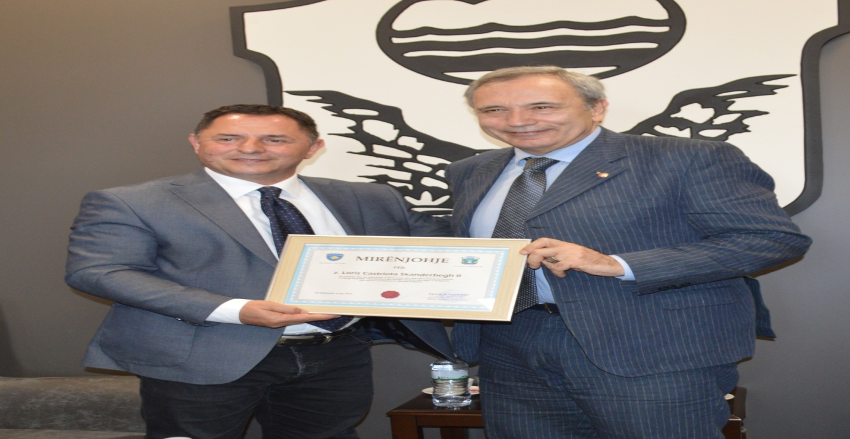

Kryetari Ekrem Kastrati me bashkëpunëtorë priti në takim Loris Kastriotin, stërnipin e Gjergj Kastriotit Skënderbeun!

Përmbajtja

Nr- 256. 3.2.2025 Zyra për Informim kk.rks-gov.net/malisheve

Kryetari Ekrem Kastrati me bashkëpunëtorë priti në takim Loris Kastriotin, stërnipin e Gjergj Kastriotit .........................................................................................................................................1

Komiteti për Politikë dhe Financa mbajti mbledhjen e -II- (dytë) të rregullt .................................2

Shkolla Fillore e Mesme e Ulët “Ramadan Morina” në fshatin Damanek të komunës së Malishevës ka shënuar Ditën e Shkollës..........................................................................................3

U shënua Dita e Shkollës në Gjimnazin “Hamdi Berisha” në Malishevë......................................4

Qendra e Kompetencës “Kujtim Krasniqi” prezantoi të arriturat në Ditën e Dyerve të Hapura............................................................................................................................................5

SHFMU “Dëshmorët e Kombit” në Ngucat shënoi ditën e shkollës.............................................6

Komiteti për Komunitete mbajti mbledhjen e pestë të rregullt.....................................................7

U mbajt takim Informues: Drejtortia e Arsimit,Inspektorët Regjional dhe drejtorët e shkollave të komunës së Malishevës.................................................................................................................8

Nxënës nga disa shkolla të Komunës së Malishevës në Testin Ndërkombëtar PISA 2025 ......9

Shënohen ditët e shkollës në Pagarushë, Banjë dhe Tërpezë......................................................10

Kryetari Kastrati priti Dr. Ferid Aganin.....................................................................................11

Shënohet -Dita e Shkollës ' Habib Berisha'................................................................................12

Nis ndërtimi i Qendrës së Mjekësisë Familjare në Kijevë ........................................................13

Karvani i shkrimtarëve për fëmijë mbajti orë letrare në shkollat “Emin Duraku” dhe “Ganimete Tërbeshi” në Malishevë...............................................................................................................14
Nënshkruhet: Marrëveshje bashkëpunimi mes Kryetarit të Komunës Ekrem Kastrati dhe DRP-së Gjakovës Lumni Graishta .........................................................................................................15
Kryetari Kastrati dhe humanisti Halil Kastrati me bashkëpunim konkret për ndërtimin e Qëndrimit ditor për të moshuarit dhe Shtëpisë së kujdesit për fëmijët me nevoja të veçanta....16
SHFMU “Xhevë Krasniqi - Lladroci” shënon Ditën e Shkollës...............................................17

Fëmijët e çerdheve festuan me aktivitete zbavitëse në prag të 1 Qershorit..............................18

Kryetari Kastrati vizitoi fëmijët me nevoja të veçanta me rastin e 1 Qershorit.........................19
Republika e Kosovës Komuna e Malishevës

Nr- 257. 5.5.2025 Zyra për Informim kk.rks-gov.net/malisheve

Kryetari Ekrem Kastrati me bashkëpunëtorë priti në takim Loris Kastriotin, stërnipin e Gjergj Kastriotit
Malishevë, 5 maj
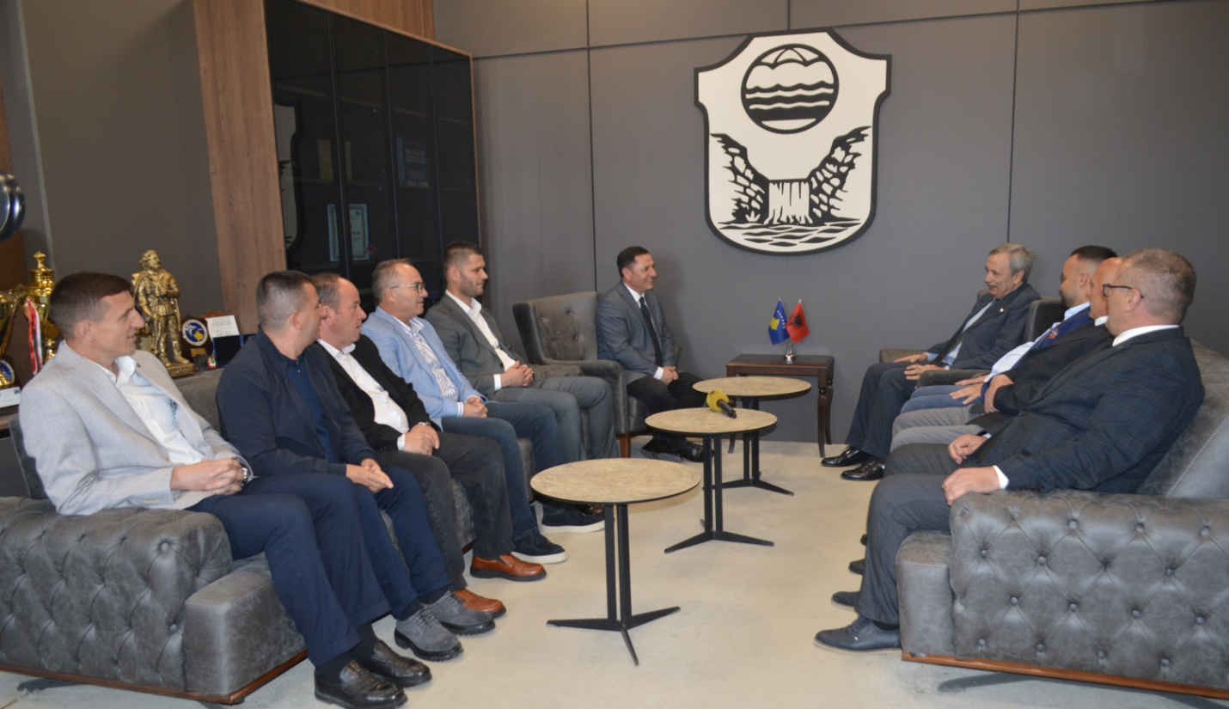
Sot, në Ditën e Dëshmorëve të Kombit Shqiptar, Kryetari i Komunës së Malishevës, Ekrem Kastrati me bashkëpunëtorë, nënkryetarin e Komunës së Malishevës, Vesel Krasniqin, Kryesuesin e Kuvendit, Argjend Thaçin dhe drejtorët komunal e priti në një takim z. Loris Kastriotin, stërnipin e Gjergj Kastriotit i cili shoqërohej nga Qendrim Kryeziu, TV Arbëria.
Takimi u zhvillua në një atmosferë vëllazërore dhe përkujtimi e respekti për të gjithë ata që dhanë jetën për lirinë dhe pavarësinë e kombit shqiptar.
Gjatë bisedës, u theksua rëndësia e ruajtjes së trashëgimisë historike dhe kultivimit të vlerave kombëtare në brezat e rinj, Kryetari Ekrem Kastrati u shpreh. “Kjo ditë na kujton se liria nuk është e dhënë, por e fituar me gjak dhe sakrificë. Detyra jonë është ta nderojmë atë çdo ditë me punë, përkushtim dhe unitet. Në vazhdim të bisedës, z. Loris Kastrioti u njoftua edhe me projektet, që po realizon qeveria lokale si parkingu nëntokësorë, ndihma e bujqëve, afaristëve, por edhe për pikat kryesore të trashëgimisë kulturore e natyrore që janë në territorin e komunës sonë'. 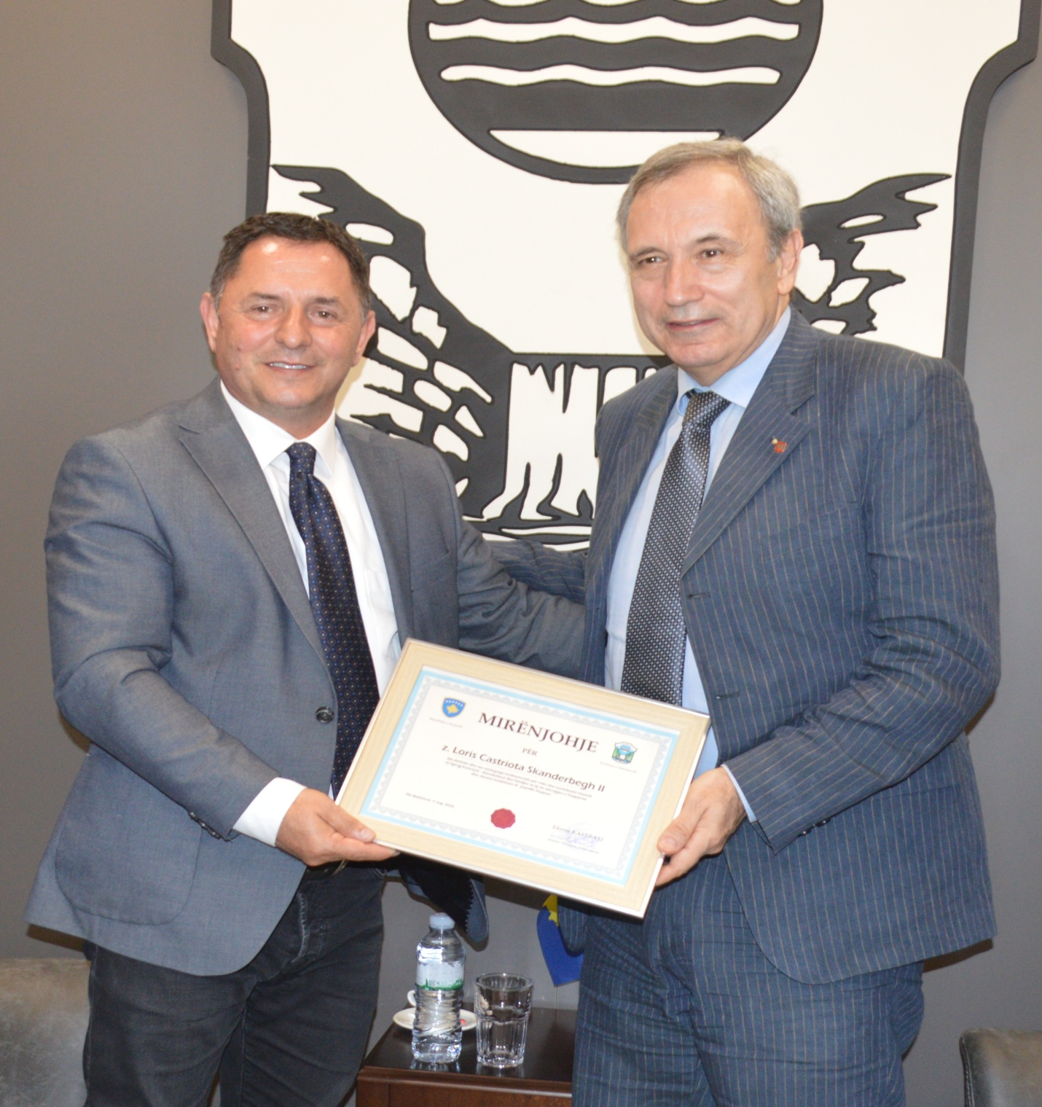
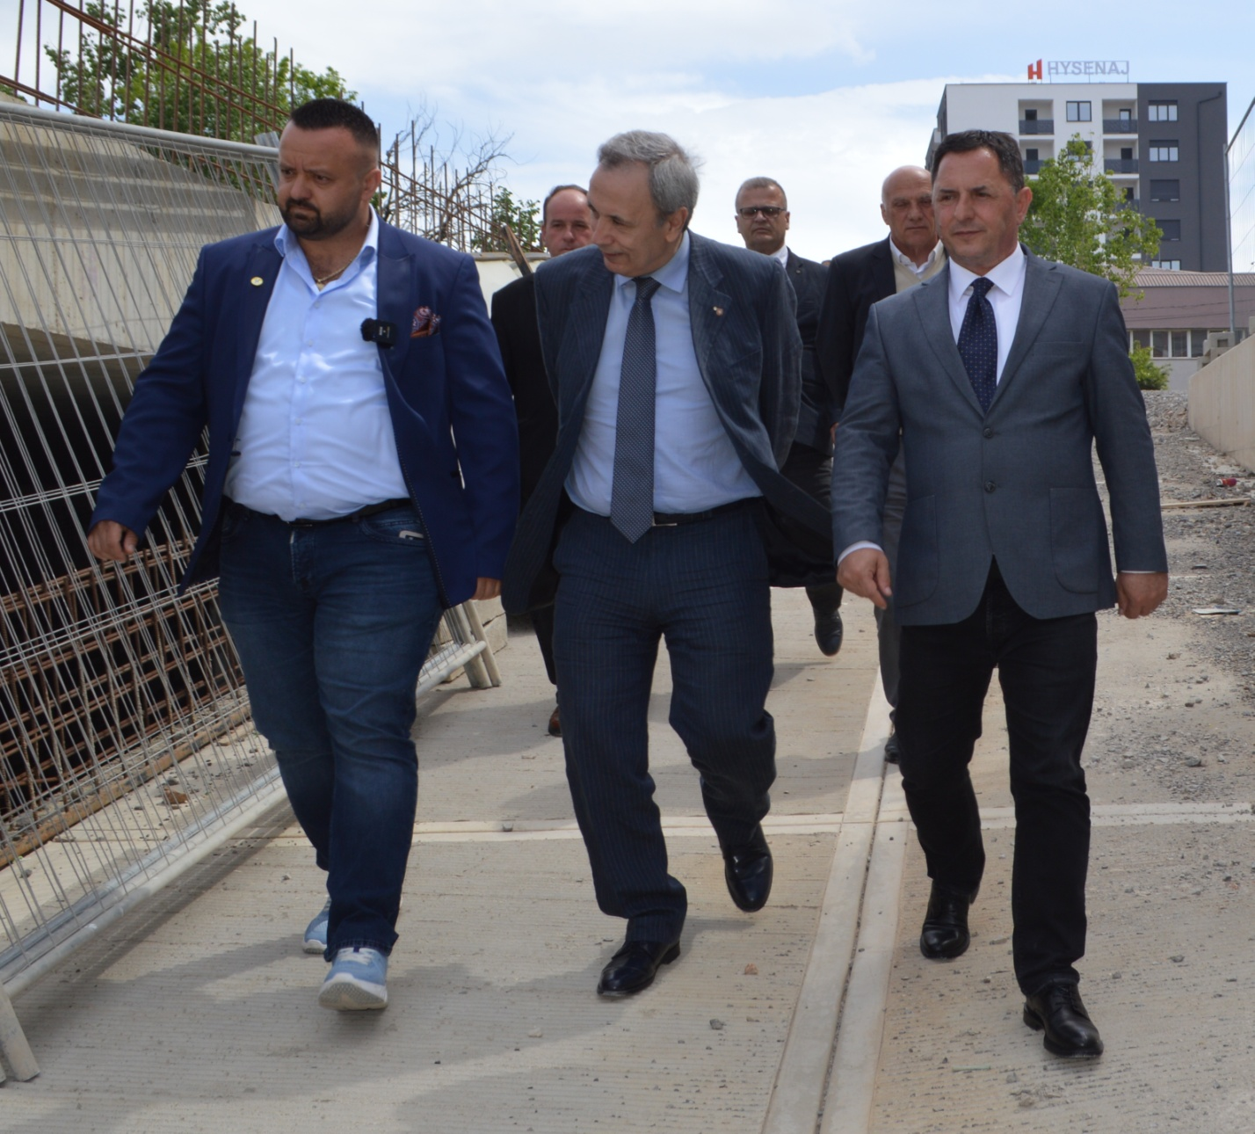
Nga ana e tij, z. Loris Kastrioti theksoi rëndësinë e përbashkimit kombëtar: “Dëshmorët janë themeli i identitetit dhe krenarisë sonë kombëtare. Sot, më shumë se kurrë, kemi nevojë për bashkëpunim dhe vizion të përbashkët për të ardhmen e shqiptarëve kudo që ndodhen, në të dy shtetet shqiptare, troje jashtë kufijëve si dhe në mërgatë.”Më pas së bashku vizituan, parkingun nëntokësorë, Bulevardin ' Ibrahim Mazreku' dhe shijuan nga një kafe, në një nga kafeteritë e qytetit.
Takimi përfundoi me dakordësim për vazhdimin e bashkëpunimit në projekte që forcojnë ndërgjegjen kombëtare dhe shërbejnë në nderim të historisë sonë të përbashkët si dhe në investimet prodhuese që ofrojnë afaristet malishevas, për tregun e jashtëm.

Republika e Kosovës Komuna e Malishevës

Nr- 257. 6.5.2025 Zyra për Informim kk.rks-gov.net/malisheve

Komiteti për Politikë dhe Financa mbajti mbledhjen e -II- (dytë) të rregullt

Malishevë, 6 maj

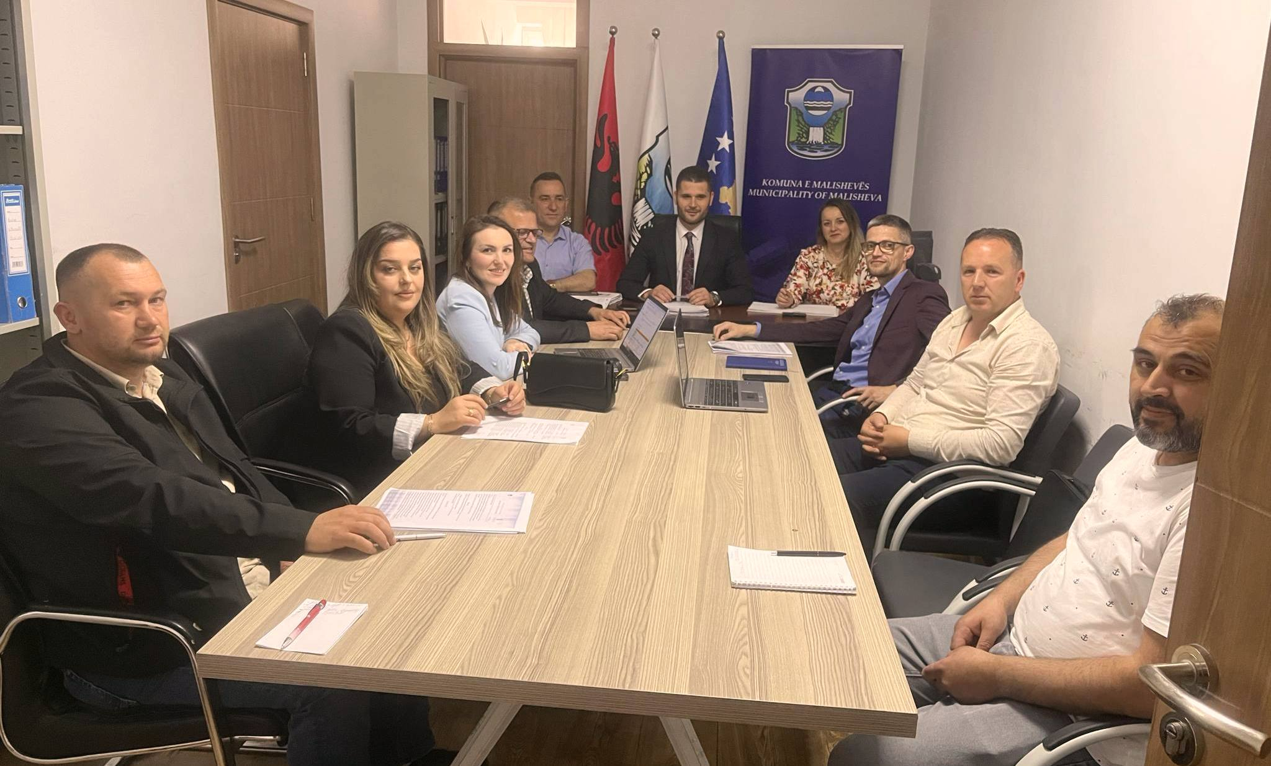
Komiteti për Politikë dhe Financa mbajti mbledhjen e -II- (dytë) të rregullt për vitin 2025, nënkryesimin e Argjend Thaçit i cili para anëtarëve paraqiti rendin e punës së mbledhjes së dytë të rrregullt, ku u miratuan trembëdhjetë pika për shqyrtim, kurse vetëm pika e tetë u eliminua.
Në këtë mbledhje mori pjesë edhe drejtori për Ekonomi Finaca dhe Buxhet, Blerim Thaçi, i cili foli ekskluzivisht për bartjen e të hyrave vetanake dhe raportin tremujor financiar.
Anëtarët e KPF-së, diskutuan për sëcilën pikë veç e veç dhe rekomanduan për kuvend këto pika.
Shqyrtimi dhe miratimi i kërkesës nr.04/226 datë:11.04.2025 për bartjen e të hyrave vetanake nga viti 2024 në vitin fiskal 2025.Shqyrtimi i Raportit 3 mujor Financiar janar-mars për vitin 2025.Shqyrtimi dhe miratimi i draft-plani i veprimit tre vjeçar për banim social 2025-2027. Shqyrtimi dhe miratimi i Raportit të Kuvendit për vitin 2024.Shqyrtimi dhe miratimi i Raportit të Kryetarit të Komunës janar-dhjetor 2024.Formimi i Këshillit Organizativ për kremtimin e 16 Qershorit , Ditës së Çlirimit dhe të Dëshmorëve të Komunës së Malishevës.Shqyrtimi dhe miratimi i kërkesës nr.01/523 datë: 02.05.2025 e parashtruar nga Kryetari i Komunës, për inicimin e procedurës administrative në lidhje me dhënien në shfrytëzim afatgjatë të pronës publike me qëllime të ushtrimit të aktiviteteve ekonomike,(qëllime të tregut publik) dhe interesit publik, në zonën kadastrale nëCarrallukë, Malishevë. Shqyrtimi dhe miratimi i kërkesës nr.01/522 datë:02.05.2025, e parashtruar nga Kryetari i Komunës, për formimin e komisionit vlerësues, me rastin e dhënies në shfrytëzim të pronës publike përmes shprehjes së interesit në fshatin Malishevë.Shqyrtimi dhe miratimi i kërkesës nr.01/333 datë:17.03.2025, e parashtruar nga Kryetari i Komunës, përfundimi i procedurës së këmbimit të pronës publike me pronë private, sipas vendimit të Kuvendit nr.02/397 datë:11.09.2024.Shqyrtimi dhe miratimi i kërkesës nr 01/369 datë:27.03.2025 e parashtruar nga Kryetari i Komunës për inicimin e procedurës administrative në lidhje me dhënien në shfrytëzim afatgjatë të pronës publike me qëllim të ushtrimit të aktiviteteve ekonomike dhe interesit publike, në komunën e Malishevës.Shqyrtimi dhe miratimi i kërkesës nr.01/362 datë:27.03.2025 e parashtruar nga Kryetari i Komunës për shqyrtim të mëtejmë të kërkesës nr.01/35 datë:21.03.2025.Shqyrtimi dhe miratimi i kërkesës nr.01/368 datë:27.03.2025 e parashtruar nga Kryetari i Komunës, për Formimin e Komisionit vlerësues, me rastin e dhënies në shfrytëzim të pronës publike përmes shprehjes së interesit në fshatin Bubavec, fshatin Shkozë dhe nëQytetzën e Malishevës, KK-Malishevë.
Dhe pika e fundit që u diskutua ishte Shqyrtimi i kërkesave të qytetarëve.

Republika e Kosovës Komuna e Malishevës

Nr- 257. 8.5.2025 Zyra për Informim kk.rks-gov.net/malisheve

U shënua Dita e Shkollës në Gjimnazin “Hamdi Berisha” në Malishevë
Malishevë, 8 maj

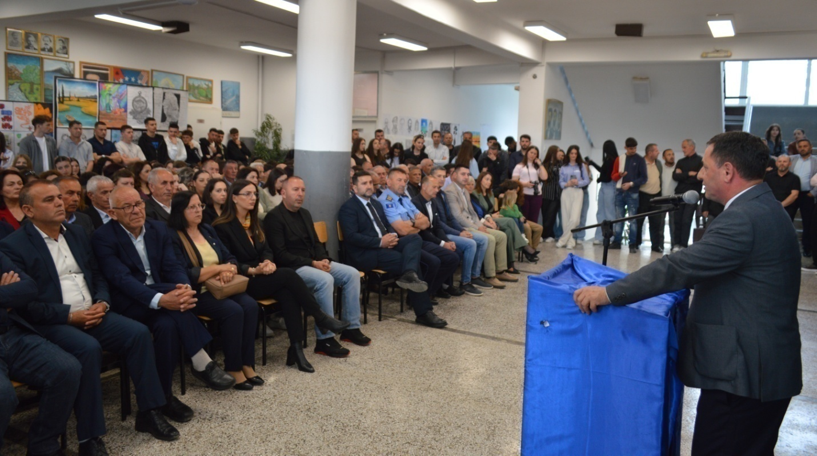
Sot në ambientet e Shkollës së Mesme të Lartë “Hamdi Berisha” në Malishevë u mbajt ceremonia për Ditën e Shkollës, një ngjarje që tashmë është bërë traditë për të kremtuar sukseset dhe arritjet e nxënësve dhe mësimdhënësve.
Në këtë ngjarje mori pjesë edhe kryetari i Komunës së Malishevës, z. Ekrem Kastrati, i cili përshëndeti të pranishmit dhe përgëzoi shkollën për organizimin shembullor.
Ai në fjalën e rastit, para mësimdhënësve, nxënësve e shumë familjarëve theksoi .' Unë si kryetar dhe drejtoria arsimore dotë angazhohemi me përkushtimin për të mbështetur arsimin dhe investimet në këtë gjimnaz, cili falë personelit mësimdhënës, po arrijnë përditë e më shumë suksese me nxënësit në profesione të ndryshme, dhe vazhdoi, 'kontributi dhe mbështetja e vazhdueshme e imja si kryetarit ndaj institucioneve arsimore do të bëhet në vazhdimësi, kur në këtë vatër diturie, kemi shëmbullin e profesorit, Hamdi Berisha në punën me nxënës, në luftën e UÇK- për Liri, se si duhet dashur e sakrifikuar për shkollë e shtet kombëtar edhe me pushkë edhe me ditarë, dje si profesor e ushtar, tash hero i Kosovës'.
Drejtori i shkollës, Izet Hoti, u shpreh se kjo ditë është një mundësi për të reflektuar mbi rrugëtimin edukativo-arsimor të shkollës, për të nderuar punën e palodhshme të mësimdhënësve dhe për të motivuar nxënësit drejt dijes dhe sukseseve të mëtejshme.
Në këtë aktivitet, folën edhe Besa Kryeziu Ramaj, familjarë të Heroit , Hamdi Berisha, emrin e të cilit e mban shkolla.
Në këtë ditë festive, nxënësit paraqitën një program të pasur kulturor dhe artistik, duke përfshirë këngë, valle, recitime dhe drama të shkurtra. Ngjarja u përmbyll me ndarjen e mirënjohjeve për nxënësit më të dalluar si dhe për mësimdhënësit me kontribut të veçantë gjatë këtij viti shkollor.

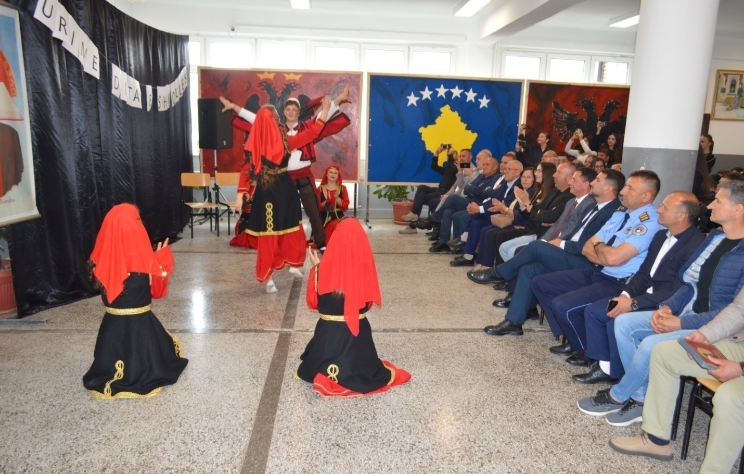

Republika e Kosovës Komuna e Malishevës

Nr- 257. 8.5.2025 Zyra për Informim kk.rks-gov.net/malisheve

Shkolla Fillore e Mesme e Ulët “Ramadan Morina” në fshatin Damanek të komunës së Malishevës ka shënuar Ditën e Shkollës

Malishevë, 8 maj

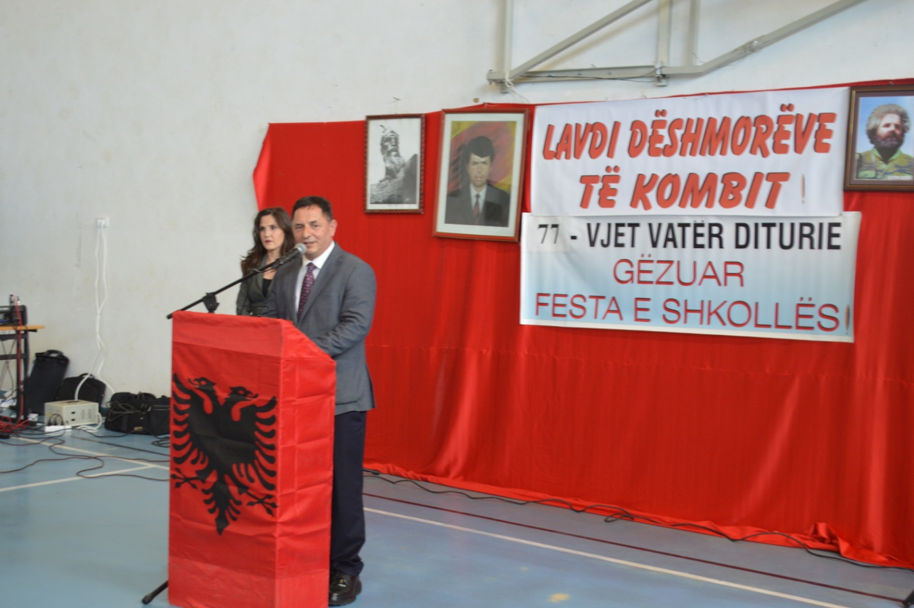
Me një ceremoni të veçantë për të nderuar jetën dhe veprën e mësuesit dhe dëshmorit të kombit, Ramadan Morina. Shkolla Fillore e Mesme e Ulët “Ramadan Morina” në fshatin Damanek të komunës së Malishevës ka shënuar Ditën e Shkollës .
Në këtë manifestim morën pjesë përfaqësues Institucional, Kryetari i Komunës së Malishevës, Ekrem Kastrati, të Drejtorisë për Arsim dhe Edukim të Komunës së Malishevës, Sabit Berisha. Kryetari Kastrati theksoi .'Përkushtimin për përmirësimin e cilësisë së mësimdhënies dhe mësimnxënies, duke përmendur shembullin e mësuesit Ramadan Morina, i cili kontribuoi për shkollën dhe Kosovën .
Gjatë ceremonisë, drejtori i shkollës, Zeqir Kastrati, foli për arritjet e institucionit dhe ndau mirënjohje për nxënësit dhe mësimdhënësit e dalluar. Nxënësit prezantuan një program kulturor-artistik, dhe në përfundim, u vendosën lule pranë lapidarit të dëshmorit Ramadan Morina.

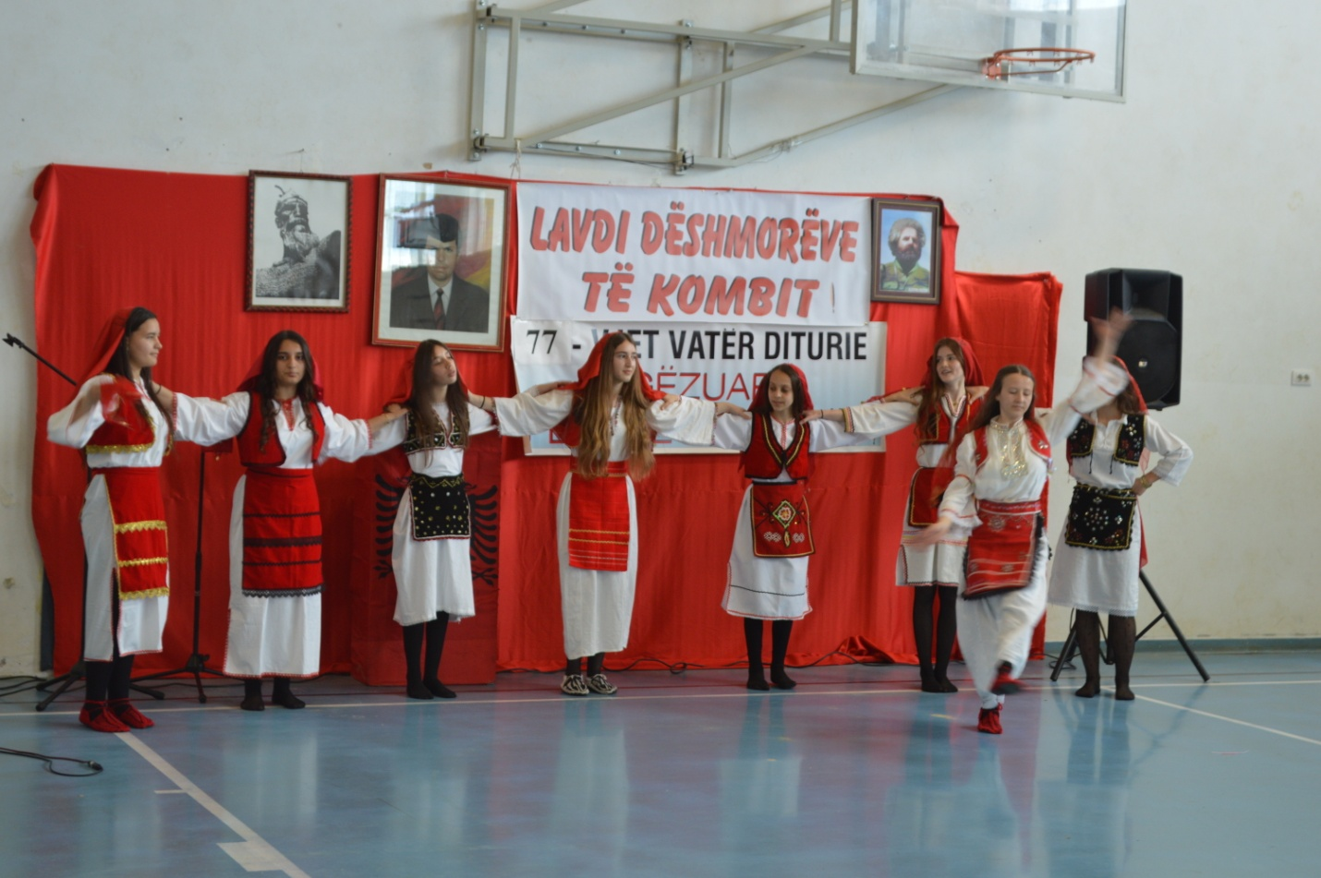

Republika e Kosovës Komuna e Malishevës

Nr- 257. 8.5.2025 Zyra për Informim kk.rks-gov.net/malisheve

Qendra e Kompetencës “Kujtim Krasniqi” prezantoi të arriturat në Ditën e Dyerve të Hapura

Malishevë, 8 maj
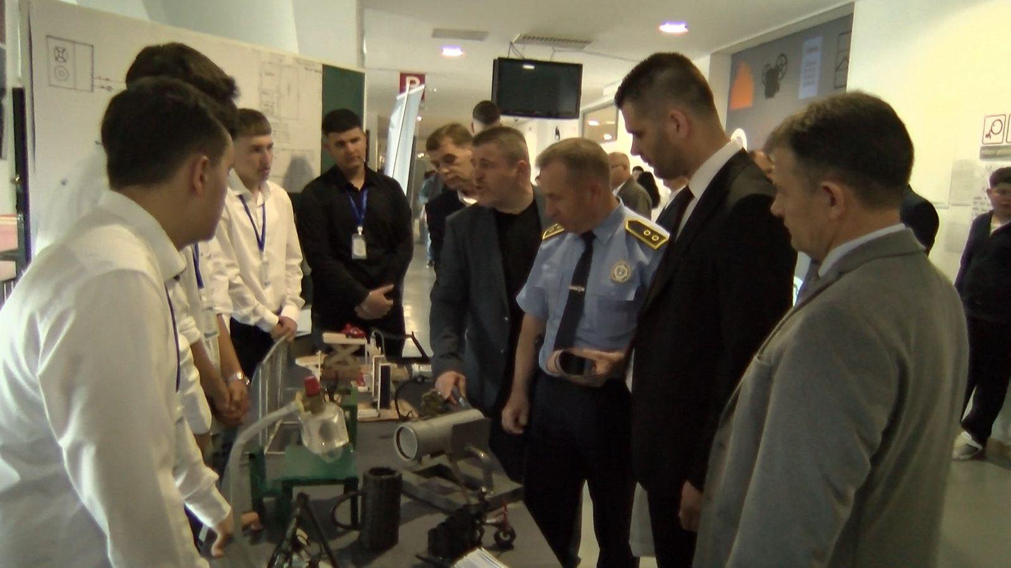
Qendra e Kompetencës “Kujtim Krasniqi” në Malishevë ka organizuar sot aktivitetin e saj tradicional “Dita e Dyerve të Hapura”, ku u prezantuan punimet e nxënësve nga të gjitha drejtimet e kësaj qendre të arsimit të mesëm profesional.
Në këtë aktivitet mori pjesë edhe kryesuesi i Kuvendit të Komunës së Malishevës, Argjend Thaçi, si dhe zyrtarë nga Drejtoria për Arsim dhe Edukim, të cilët patën rastin të shohin nga afër të arriturat e nxënësve. Këta të fundit, së bashku me mësimdhënësit e tyre, prezantuan punën në drejtimet dhe profilet që ofron kjo qendër.
Kryesuesi Thaçi i përgëzoi nxënësit, mësimdhënësit dhe stafin drejtues të institucionit për të arriturat dhe prezantimin e shkëlqyer gjatë këtij aktiviteti.
Në këtë ngjarje morën pjesë edhe zyrtarë të tjerë të institucioneve të Komunës së Malishevës.

Republika e Kosovës Komuna e Malishevës

Nr- 257. 8.5.2025 Zyra për Informim kk.rks-gov.net/malisheve

SHFMU “Dëshmorët e Kombit” në Ngucat shënoi ditën e shkollës
Malishevë, 8 maj
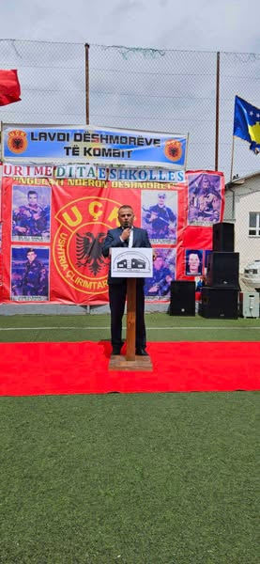
Sot, me një sërë aktivitetesh, Shkolla Fillore dhe e Mesme e Ulët (ShFMU) “Dëshmorët e Kombit” në Ngucat shënoi Ditën e Shkollës, e cila lidhet edhe me aktivitetet tjera që zhvillohen në këtë fshat, në kuadër të organizimeve në nderim të dëshmorëve të kombit dhe luftës së lavdishme të UÇK-së.
Në këtë aktivitet mori pjesë edhe Sabit Berisha, përgjegjës në Drejtorinë për Arsim dhe Edukim në Komunën e Malishevës, i cili uroi kolektivin dhe nxënësit me rastin e kësaj dite, duke i përgëzuar për të gjitha të arriturat e shkollës, si dhe për nderimin që i bëjnë dëshmorëve të kombit, të cilët janë ndër më meritorët për lirinë që gëzojmë sot.
Për këtë ditë të veçantë dhe për historikun e shkollës foli drejtori Esat Zabelaj. Ai foli edhe për sukseset dhe të arriturat e shkollës, si dhe janë ndarë mirënjohje për nxënësit më të dalluar dhe mësimdhënësit më të mirë. 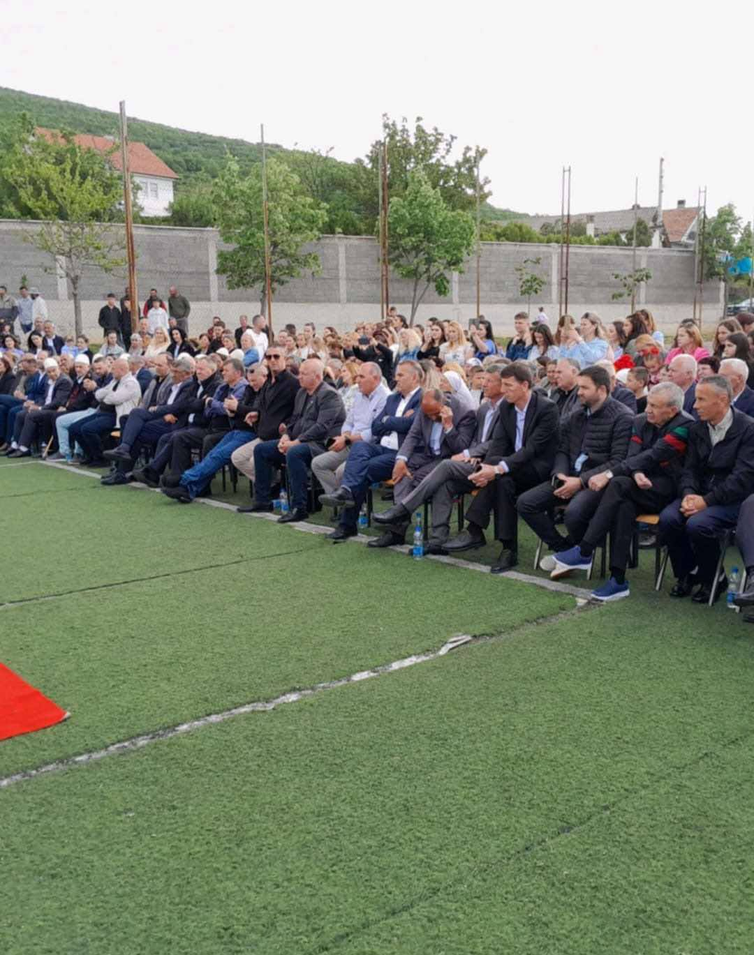

Republika e Kosovës Komuna e Malishevës

Nr- 257. 8.5.2025 Zyra për Informim kk.rks-gov.net/malisheve

Komiteti për Komunitete mbajti mbledhjen e pestë të rregullt

Malishevë, 14 maj
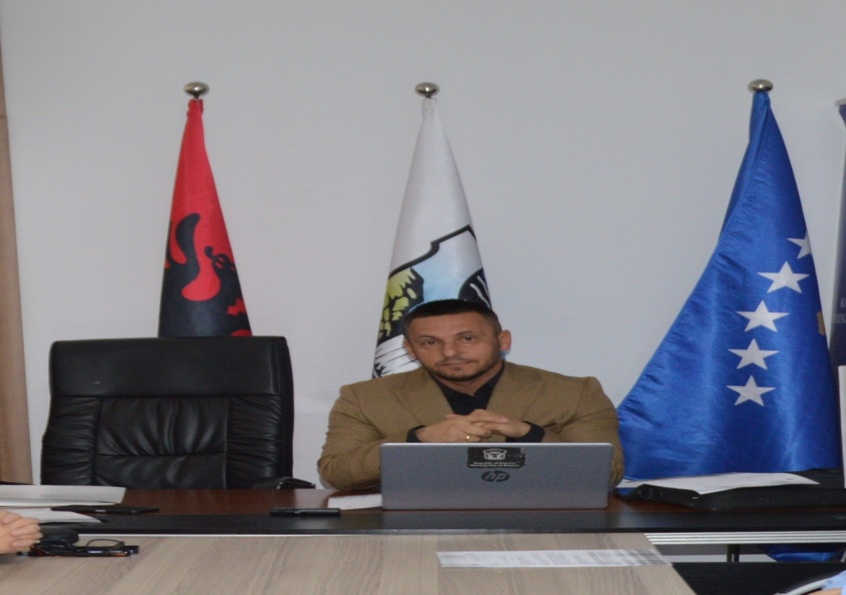

Mbledhjen e drejtoi, Amrush Helshani dhe para anëtarëve, propozoi rendin e punës, i cili u miratua .
Pas shqyrtimit të procesverbalit të mbledhjes së IV, të Komitetit për Komunitete, fjalën e mori , Feride Hoxha, drejtues e OJQ-së HANDIKOS- në Malishevë, e cila njoftoj anëtarët me shërbimet që ofron me ekipin e vet, për personat me nevoja të veçanta. Ajo kërkoi nga institucionet lokale e qendrore, që t'i krijojnë kushtet dhe mundësitë më të barabarta për integrim në punë, shkollim si dhe në vendimmarrje të kësaj pjese të shoqërisë.
Në fund të mbledhjes, anëtarët diskutua edhe për kërkesa të ndryshme për komunitetin.
Republika e Kosovës Komuna e Malishevës

Nr- 257. 20.5.2025 Zyra për Informim kk.rks-gov.net/malisheve

U mbajt takim Informues: Drejtortia e Arsimit,Inspektorët Regjional dhe drejtorët e shkollave të komunës së Malishevës
Malishevë, 20 maj
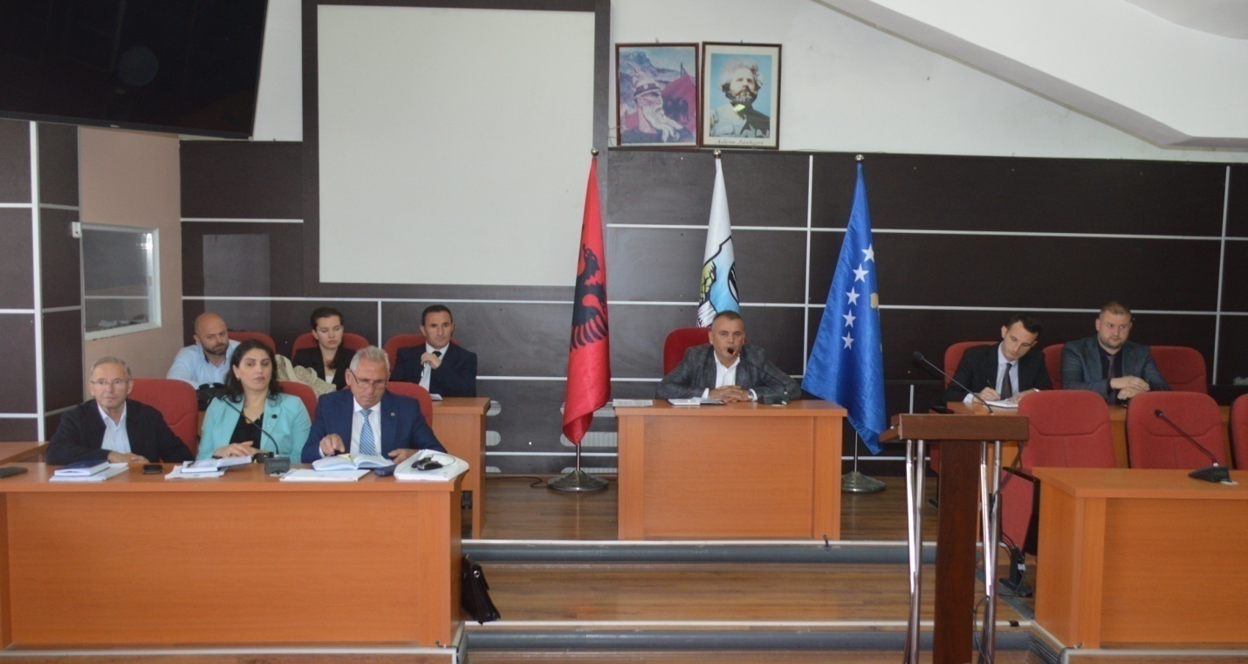
Takimi trilateral i cili u mbajt, nga drejtoria për Arsim dhe Edukim e drejtuar , nga Sabit Berisha, Inspektorët Regjional të Arsimit, Ilir Shatri dhe ekipi i tij si dhe drejtorët e shkollave të komunës së Malishevës
Ky takim informues kishte si temë: Vlerësimi i Performancës së Mësimdhënësve dhe ai i brendshëm u vlerësua si një proces thelbësor për sigurimin e cilësisë në sistemin arsimor. Ky proces ndihmon në identifikimin e praktikave të mira mësimore, në përmirësimin e vazhdueshëm të aftësive profesionale dhe në përmbushjen e objektivave të shkollës.
Performanca e një mësimdhënësi vlerësohet në bazë të disa kritereve kyçe, të tilla si: përgatitja profesionale, mënyra e organizimit të orëve mësimore, përdorimi i metodave aktive dhe bashkëkohore të mësimdhënies, niveli i komunikimit me nxënësit dhe prindërit, si dhe rezultatet e nxënësve.
Gjithashtu, rëndësi të veçantë ka edhe angazhimi në aktivitete jashtëmësimore dhe bashkëpunimi me kolegët. Për të realizuar një vlerësim sa më objektiv, përdoren metoda të ndryshme si: vëzhgimi në orë, intervistat me nxënësit dhe kolegët, analizimi i portofolit të punës së mësimdhënësit dhe rezultatet e testimeve të nxënësve.
Vlerësimi duhet të jetë gjithëpërfshirës, transparent dhe me qëllim përmirësimi, jo ndëshkimi. Në përfundim, vlerësimi i drejtë dhe profesional i mësimdhënësve kontribuon në rritjen e cilësisë së arsimit dhe në ndërtimin e një mjedisi mësimor më efektiv, motivues dhe të qëndrueshëm dhe të rezultatshëm te nxënësit dhe shpalos punën në tërësi të mësimdhënësve dhe faktorëve tjerë të drejpërdrjet dhe indidrekt që përfshijnë në rezultatet e të nxënit në shkollë.
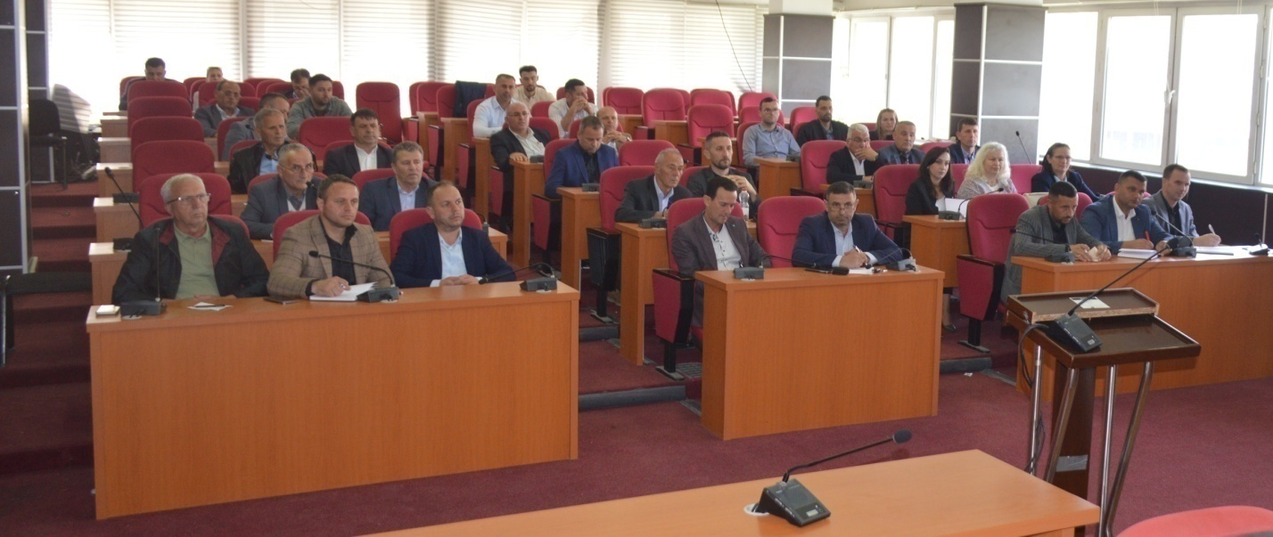

Republika e Kosovës Komuna e Malishevës

Nr- 257. 21.5.2025 Zyra për Informim kk.rks-gov.net/malisheve

Nxënës nga disa shkolla të Komunës së Malishevës në Testin Ndërkombëtar PISA 2025

Malishevë, 21 maj 2025
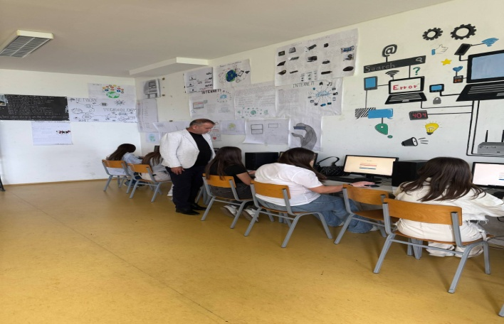

Nxënës nga disa shkolla të Komunës së Malishevës të përzgjedhur nga MASHT-i po marrin pjesë këtë vit në testin ndërkombëtar PISA. Test që vlerëson njohuritë dhe aftësitë e 15-vjeçarëve në fushat e leximit, matematikës dhe shkencës.

Sipas të dhënave paraprake nga Drejtoria Komunale e Arsimit, ku për dy ditë radhazi nxënësit i viziton, Shefi i drejtorisë, Sabit Berisha, ku informon se nxënësit janë në nivelin e mesëm të ulët, çka tregon se ata kanë arritur të kuptojnë dhe të përdorin njohuritë bazë, por ende hasin vështirësi në zbatimin praktik të tyre në situata komplekse apo të reja.
Zyrtarë komunalë dhe drejtorë shkollash e kanë vlerësuar pjesëmarrjen në test si një hap të rëndësishëm drejt përmirësimit të cilësisë së arsimit në këtë komunë.
Ata theksojnë se rezultatet do të shërbejnë si bazë për identifikimin e nevojave të nxënësve dhe për planifikimin e ndërhyrjeve konkrete në mësimdhënie.
“Ky test na jep një pasqyrë reale për gjendjen e arsimit në nivel lokal dhe na orienton drejt përmirësimeve që duhen bërë”, u shpreh njëri nga zyrtarët e arsimit në Malishevë. Rezultatet përfundimtare të PISA-s priten në fund të vitit 2025, me synimin që të ndihmojnë në hartimin e politikave arsimore më të përshtatshme për komunën dhe më gjerë.

Republika e Kosovës Komuna e Malishevës

Nr- 257. 23.5.2025 Zyra për Informim kk.rks-gov.net/malisheve

Shënohen ditët e shkollës në Pagarushë, Banjë dhe Tërpezë
Malishevë, 23 maj
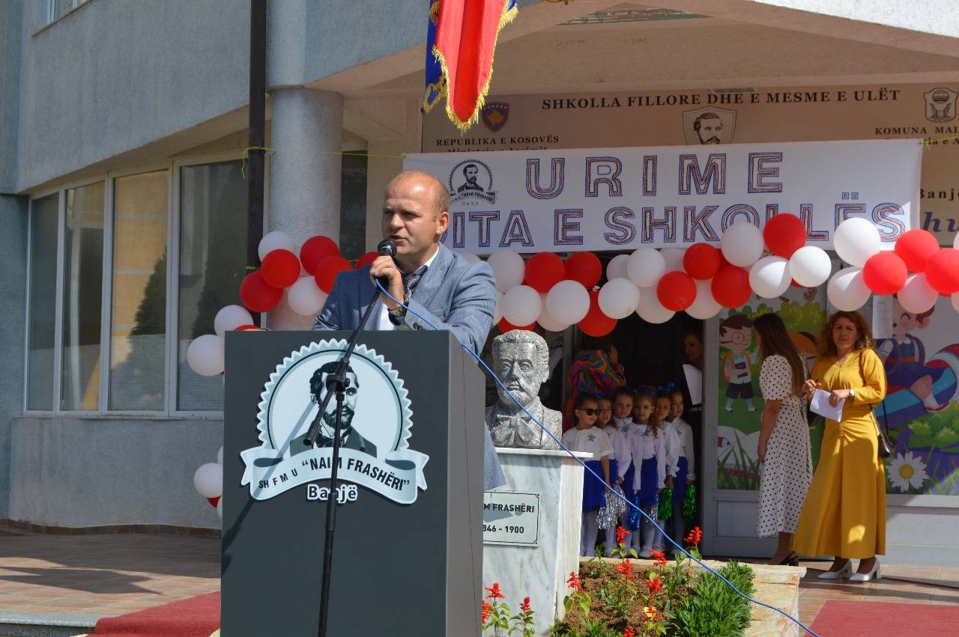
Shkollat fillore dhe të mesme të ulëta (SHFMU) “Vesel Pagarusha” në Pagarushë, “Naim Frashëri” në Banjë dhe “Hasan Prishtina” në Tërpezë, sot kanë shënuar ditët e tyre të shkollës, ku janë prezantuar të arriturat e këtyre shkollave dhe janë mbajtur programe kulturore e artistike.
Në këto aktivitete ka marrë pjesë edhe përgjegjësi i Drejtorisë për Arsim dhe Edukim në Komunën e Malishevës, Sabit Berisha, i cili i ka uruar shkollat dhe i ka përgëzuar për të arriturat, angazhimin dhe sukseset e treguara gjatë vitit shkollor 2024/2025. Ai tha se, ashtu si deri më tani, Drejtoria për Arsim dhe Edukim do të vazhdojë të mbështesë shkollat, përfshirë edhe aktivitetet jashtëshkollore me karakter edukativ dhe arsimor.
Gjatë këtyre ngjarjeve, drejtorët e shkollave përkatëse, Emine Krasniqi, drejtoreshë e SHFMU “Hasan Prishtina”; Burim Begaj, drejtor i SHFMU “Naim Frashëri”; dhe Astrit Krasniqi, drejtor i SHFMU “Vesel Pagarusha” , prezantuan historikun e shkollave dhe të arriturat gjatë këtij viti shkollor. Ata ndanë gjithashtu mirënjohje për mësimdhënësit dhe nxënësit më të dalluar, si dhe për kontribuuesit në aktivitetet dhe nevojat e ndryshme të shkollave.

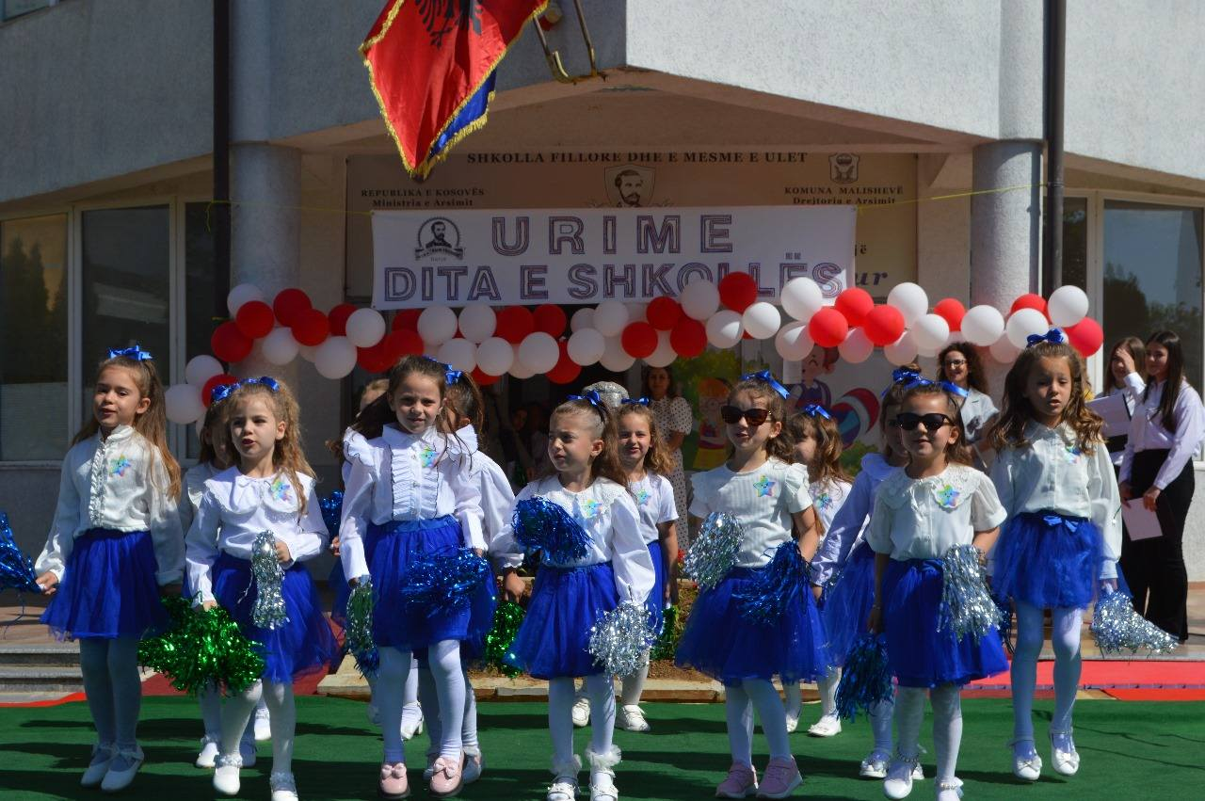

Republika e Kosovës Komuna e Malishevës

Nr- 257. 23.5.2025 Zyra për Informim kk.rks-gov.net/malisheve

Kryetari i Malishevës, Ekrem Kastrati nderon me mirënjohje Dr.Ferid Agani
Malishevë, 23 maj
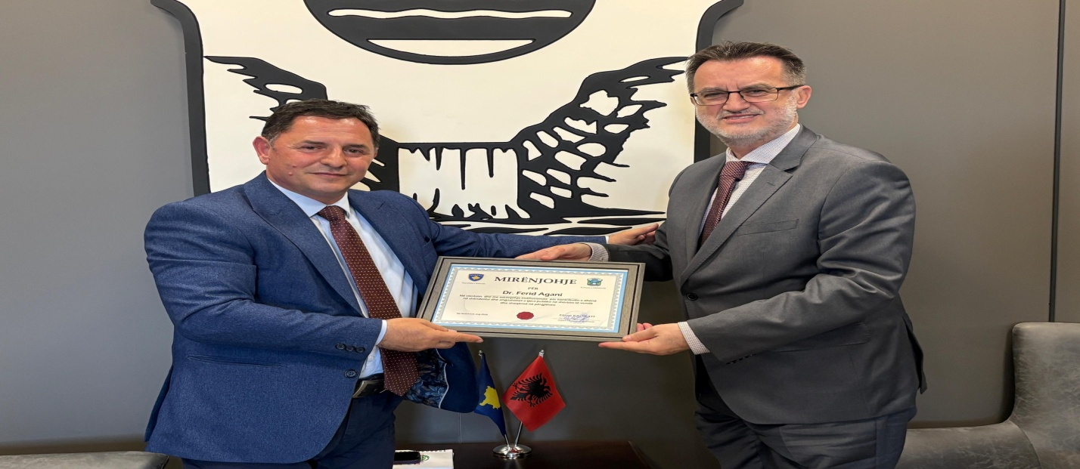

Kryetari i Komunës së Malishevës, z.Ekrem Kastrati, ka pritur sot në takim, z.Ferid Agani, (ish ministër i shëndetësisë) të cilin e ka nderuar me mirënjohje për kontributin e tij të çmuar në fushën e shëndetësisë dhe në shërbim të vendit.
Mirënjohja e ndarë për z.Agani është bërë me motivacionin: "Për kontributin e dhënë në zhvillimin e sistemit shëndetësor dhe angazhimin e palodhshëm në shërbim të vendit dhe shoqërisë."
Z.Ferid Agani ka shërbyer si Ministër i Shëndetësisë në Qeverinë e Republikës së Kosovës gjatë periudhës 2011–2014.
Gjatë këtij mandati, ndër të tjera, ai ka themeluar dhe ka udhëhequr Këshillin Ndërministror për Parandalimin dhe Luftimin e Etheve Hemorragjike Krime Kongo (EHKK), një hap i rëndësishëm për përballjen me këtë sëmundje endemike në Kosovë, e në veçanti në Malishevë.
Me këtë rast, kryetari Kastrati e ka falënderuar z.Agani për kontributin e tij jo vetëm si ministër, por edhe për rolin dhe përkushtimin e tij në zhvillimet e përgjithshme publike dhe politike në vend.

Republika e Kosovës Komuna e Malishevës

Nr- 257. 23.5.2025 Zyra për Informim kk.rks-gov.net/malisheve

SHFMU “Habib Berisha” shënoi ditën e shkollës
Malishevë, 26 maj
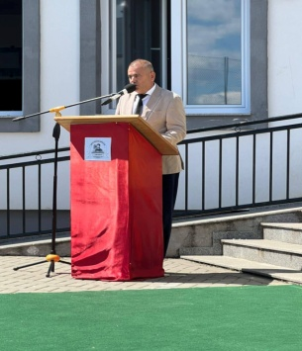
Sot, Shkolla Fillore dhe e Mesme e Ulët (SHFMU) “Habib Berisha” në Gurbardh shënoi ditën e saj. Kjo shkollë mban emrin e heroit Habib Berisha, dëshmor i kombit, ndërsa dita e shkollës lidhet me datën e inkuadrimit të tij në radhët e Ushtrisë Çlirimtare të Kosovës (UÇK).
Në këtë ngjarje morën pjesë përgjegjësi i Drejtorisë për Arsim dhe Edukim në Komunën e Malishevës, Sabit Berisha, përfaqësues të organizatave të dala nga lufta, si dhe qytetarë të tjerë.
Sabit Berisha përgëzoi nxënësit dhe mësimdhënësit e kësaj shkolle për shënimin e ditës së shkollës dhe për të arriturat gjatë këtij viti shkollor, duke theksuar se sukseset nuk kanë munguar. Ai shtoi se Drejtoria Komunale për Arsim dhe Edukim do të vazhdojë të mbështesë të gjitha institucionet arsimore, pasi arsimi dhe edukimi janë prioritet mbi të gjitha.
Ndërkohë, drejtori i shkollës, Bekim Berisha, foli për historikun e shkollës, e cila këtë vit shënon 77-vjetorin e saj, si dhe për të arriturat gjatë vitit shkollor.
Në fund, pjesëmarrësit u përshëndetën edhe nga djali i dëshmorit Habib Berisha, Shqiproni, i cili falënderoi të pranishmit për respektin dhe nderimin që i bëhet babait të tij, i cili dha jetën për lirinë dhe pavarësinë e Kosovës.

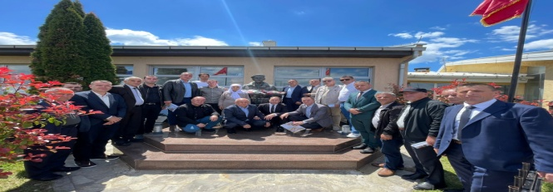

Republika e Kosovës Komuna e Malishevës

Nr- 257. 27.5.2025 Zyra për Informim kk.rks-gov.net/malisheve

Nis ndërtimi i Qendrës së Mjekësisë Familjare në Kijevë
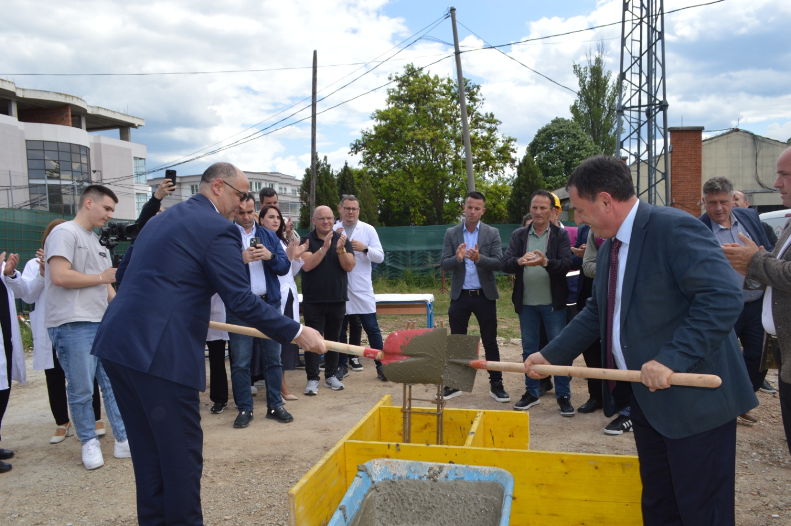
Malishevë, 27 maj

Një premtim i realizuar, një lajm i jashtëzakonshëm, fillimi i punimeve për ndërtimin e Qendrës së Mjekësisë Familjare në Kijevë, që po bëhet falë një bashkëpunimi shumë të mirë me organizatën “Qatar Charity” për bashkëfinancim të projektit.
Sigurisht ky është një nga projektet tona më të mira në sektorin e shëndetësisë, që shumë shpejt do mund ta shfrytëzojnë banorët e Kijevës dhe të gjitha zonat e saj përreth. Do të vazhdojmë të jetësojmë projekte të mëdha, me interes për qytetarët tanë, të cilët edhe na kanë dhënë besimin për të bërë punë të mira.

Republika e Kosovës Komuna e Malishevës

Nr- 257. 28.5.2025 Zyra për Informim kk.rks-gov.net/malisheve
Nënshkruhet: Marrëveshje bashkëpunimi mes Kryetarit të Komunës Ekrem Kastrati dhe DRP-së Gjakovës Lumni Graishta
Malishevë, 28 maj
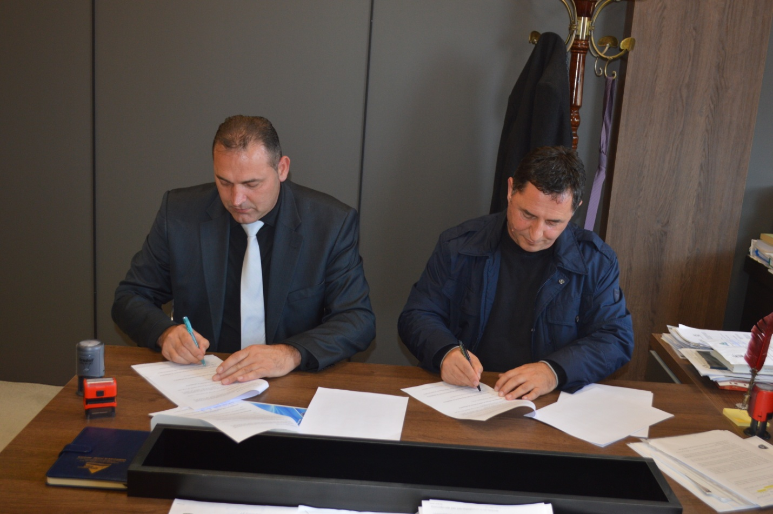
Kryetari i Komunës, z. Ekrem Kastrati, ka nënshkruar sot një marrëveshje të rëndësishme bashkëpunimi me përfaqësues të Policisë së Kosovës dhe Postës së Kosovës.
Qëllimi i kësaj marrëveshjeje është fuqizimi i bashkëpunimit ndërinstitucional për ofrimin e shërbimeve më efikase dhe të koordinuara për qytetarët e komunës.
Marrëveshja parasheh iniciativa të përbashkëta në fushat e sigurisë publike, komunikimit dhe shpërndarjes së dokumenteve zyrtare, duke përfshirë shërbime të avancuara logjistike dhe teknologjike të cilat do të mundësojnë qasje më të lehtë dhe më të shpejtë për qytetarët në nevojat e tyre të përditshme administrative.
Gjatë nënshkrimit të marrëveshjes, z. Kastrati theksoi rëndësinë e bashkëpunimit ndërmjet institucioneve për rritjen e transparencës dhe efikasitetit në shërbim të komunitetit: “Kjo marrëveshje është një hap konkret drejt ndërtimit të një administrate më funksionale, të lidhur ngushtë me qytetarin dhe të përkushtuar për të ofruar shërbime të shpejta dhe cilësore.” ' Ky bashkëpunimi ndërinstitucional është çelësi për shërbime më cilësore dhe më afër qytetarit.”

Përfaqësuesit e Policisë së Kosovës , Drejtori i Policisë për Regjionin e Gjakovës, Lumni Graishta. 'Vlerësoi lartë bashkëpunimin me Komunën, duke theksuar gatishmërinë për të kontribuar në realizimin e qëllimeve të përbashkëta që përmirësojnë jetën e qytetarëve. Ky partneritet i ri institucional shënon një shembull të mirëfilltë të qasjes së koordinuar mes niveleve lokale dhe regjional për zhvillim të qëndrueshëm dhe shërbime moderne.

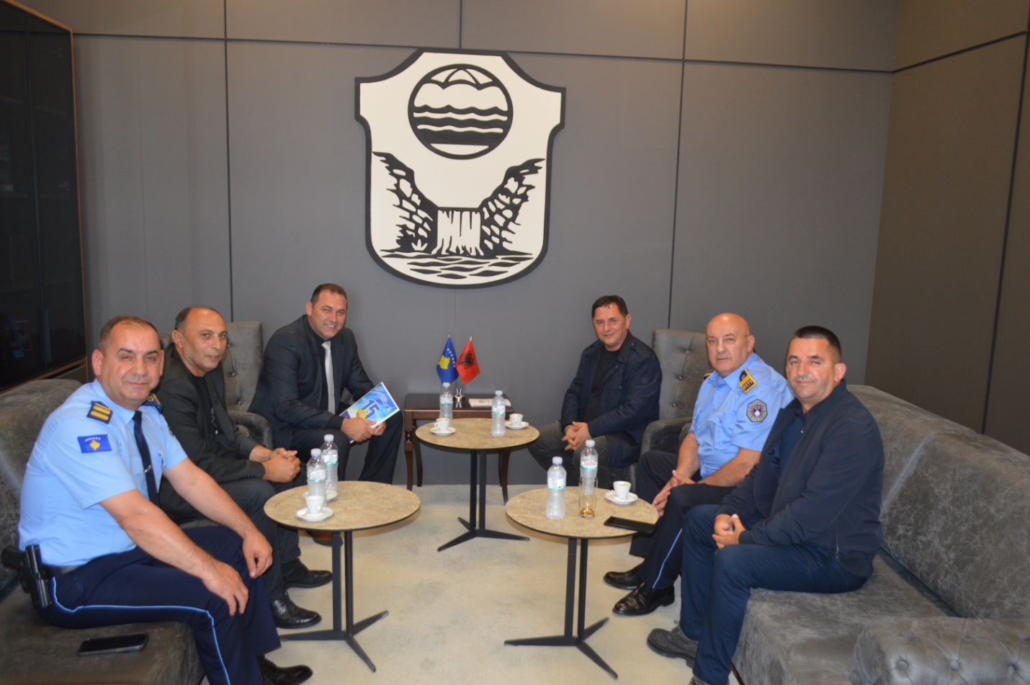

Republika e Kosovës Komuna e Malishevës

Nr- 257. 28.5.2025 Zyra për Informim kk.rks-gov.net/malisheve
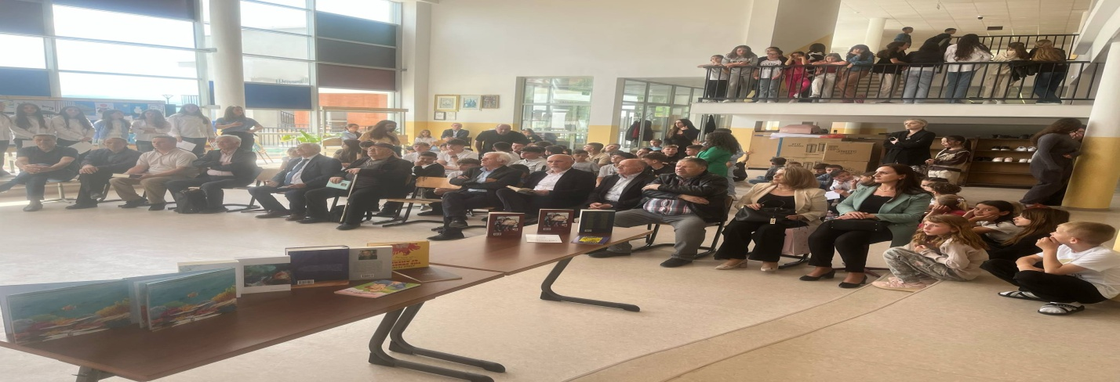
Karvani i shkrimtarëve për fëmijë mbajti orë letrare në shkollat “Emin Duraku” dhe “Ganimete Tërbeshi” në Malishevë
Malishevë, 28 maj
Në kuadër të aktiviteteve promovuese të leximit dhe krijimtarisë letrare për fëmijë, Karvani i Shkrimtarëve për Fëmijë ka qëndruar sot në komunën e Malishevës, ku mbajti orë letrare në dy shkolla fillore: “Emin Duraku” dhe “Ganimete Tërbeshi”.
Ky aktivitet mblodhi bashkë shkrimtarë të njohur të letërsisë për fëmijë, nxënës të shkollave, mësimdhënës dhe përfaqësues të institucioneve lokale.
Gjatë orëve letrare, nxënësit patën mundësinë të dëgjojnë tregime, poezi dhe fragmente nga veprat e autorëve pjesëmarrës, si dhe të bashkëbisedojnë drejtpërdrejt me ta për procesin krijues dhe rëndësinë e leximit.
Përfaqësues të Karvanit të shkrimtarëve për fëmijë 'Agim Deva'me koordinatorin, Xhevat Syla dhe të tjerë, të 25 me radhë morën pjesë në takim me fëmijët dhe , ' theksuan se qëllimi i këtij projekti është nxitja e dashurisë për librin që në moshë të hershme dhe ndërtimi i urave të komunikimit ndërmjet autorëve dhe lexuesve të rinj. Ata vlerësuan mikpritjen dhe interesimin e madh që treguan nxënësit dhe mësuesit e Malishevës. Ky aktivitet është pjesë e një serie vizitash që Karvani i Shkrimtarëve për Fëmijë po zhvillon nëpër shkolla të ndryshme të Kosovës, me synim zgjerimin e qasjes në letërsinë për fëmijë dhe fuqizimin e kulturës së leximit në fund dhuruan veprat e tyre për bibliotekat e shkollave.Ky organizim u mundësua nga DKRS- Zyrtari për Kulturë, Mehdi Krasniqi.

Republika e Kosovës Komuna e Malishevës

Nr- 257. 28.5.2025 Zyra për Informim kk.rks-gov.net/malisheve

Kryetari Kastrati dhe humanisti Halil Kastrati me bashkëpunim konkret për ndërtimin e Qëndrimit ditor për të moshuarit dhe Shtëpisë së kujdesit për fëmijët me nevoja të veçanta

Malishevë, 29 maj
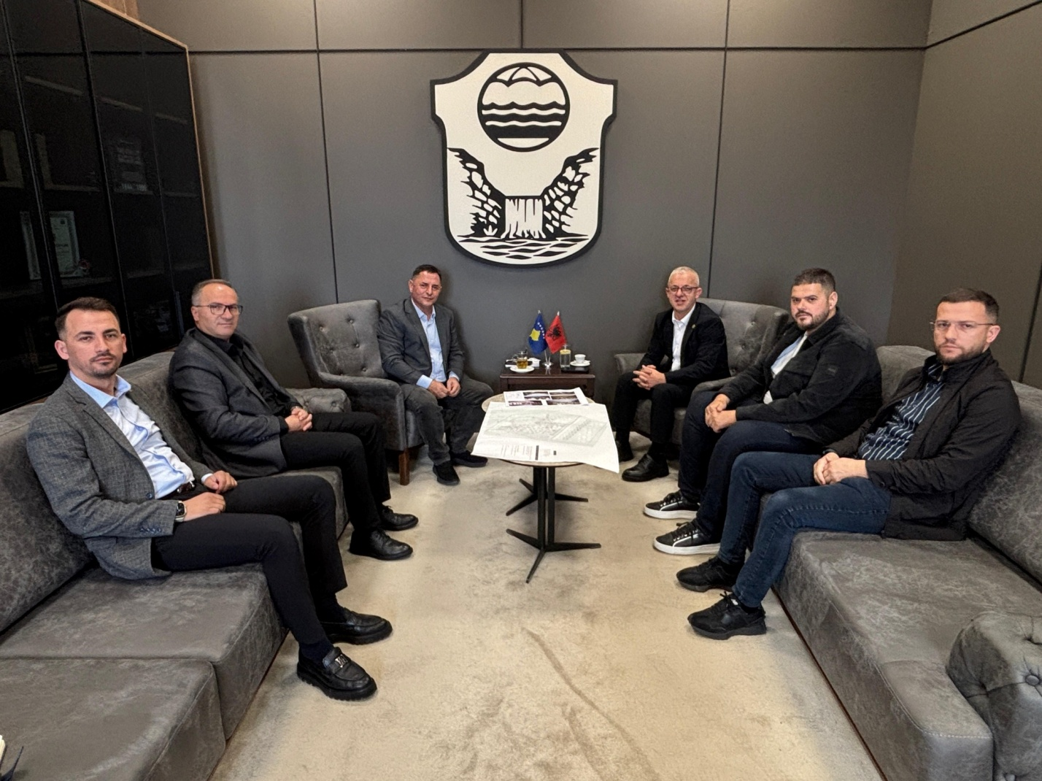
Kryetari i Komunës së Malishevës, z. Ekrem Kastrati, i shoqëruar nga nënkryetari Vesel Krasniqi, sot kanë pritur në takim humanistin Halil Kastrati me bashkëpunëtorë.
Ky takim është si vijimësi e bashkëpunimit tejet të mirë në mes të Komunës së Malishevës dhe shoqatës bamirëse “Jetimat e Ballkanit”, veçmas lidhur me ecurinë e një bashkëpunimi konkret që kjo shoqatë pritet ti bëj Komunës sonë, me realizimin e dy projekteve për ndërtimin e Qëndrimit ditor për të moshuarit si dhe Shtëpisë së kujdesit ditor për fëmijët me nevoja të veçanta.
Kryetari Kastrati e ka falënderuar shumë humanistin Halil Kastrati për vullnetin dhe gatishmërinë për të nisur me realizimin e dy projekteve të rëndësishme për komunën tonë, veçmas për këto dy kategori shumë të rëndësishme të shoqërisë sonë, si dhe për kontributin e vazhdueshëm në përkrahje të familjeve në nevojë në territorin e komunës së Malishevës.
Gjatë këtij takimi, humanisti Halil Kastrati së bashku me bashkëpunëtorët e tij profesional i kanë prezantuar projektet ideore për këto projekte.
Lidhur me këto dy projekte, kryetari Kastrati dhe bashkëvendësi ynë, humanisti Halil Kastrati, u dakorduan që ditëve në vijim të nënshkruajnë edhe një Memorandum të Mirëkuptimit, për t’i hapur rrugë hapave të radhës deri në implementimin e plotë të këtyre dy projekteve në Komunën e Malishevës.
Pas këtij takim, humanisti Halil Kastrati dhe bashkëpunëtorët e tij, se bashku me kryetarin Kastrati me bashkëpunëtorë, kanë parë nga afër punimet në projektin më të madh zhvillimor në komunën tonë, projekti i Ndërtimit të sheshit së bashku me parkingun nëntokësor, projekt ky i cili është në fazën finale të punimeve.
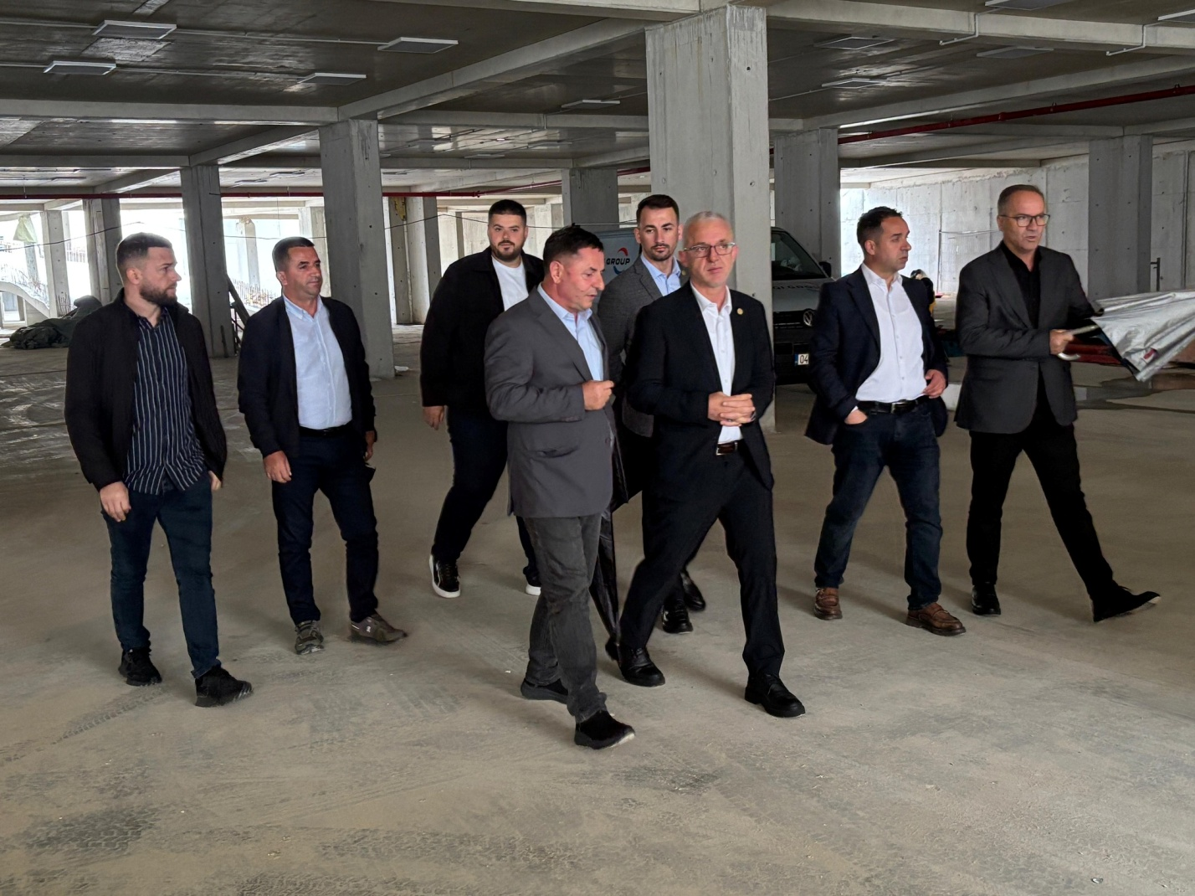

Republika e Kosovës Komuna e Malishevës

Nr- 257. 30.5.2025 Zyra për Informim kk.rks-gov.net/malisheve

SHFMU “Xhevë Krasniqi - Lladroci” shënon Ditën e Shkollës
Malishevë, 30 maj

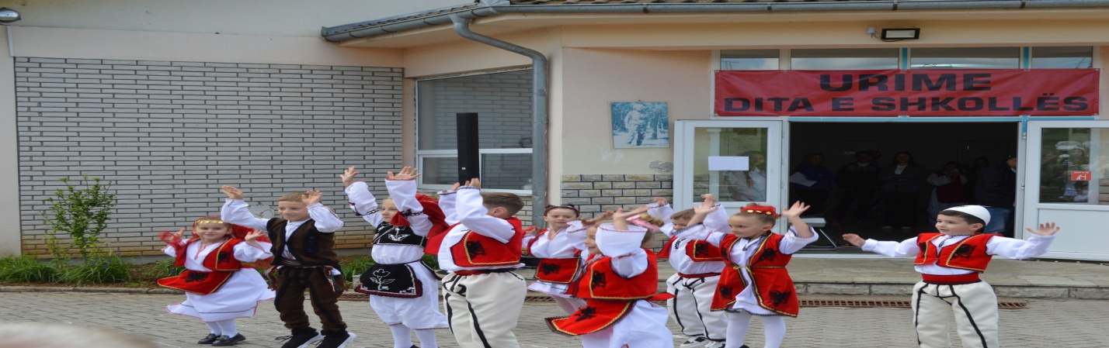

Sot, shkolla fillore dhe e mesme e ulët “Xhevë Krasniqi - Lladroci” në Drenoc ka shënuar Ditën e Shkollës, e cila lidhet me 1 Qershorin, ditëlindjen e heroinës së kombit, dëshmores Xhevë Krasniqi - Lladrovci.
Në këtë aktivitet mori pjesë edhe përgjegjësi i Drejtorisë për Arsim dhe Edukim në Malishevë, Sabit Berisha, i cili përshëndeti të pranishmit dhe uroi nxënësit e mësimdhënësit për këtë ditë të veçantë.
“Kjo nuk është vetëm një ditë shkolle, por një ditë përkujtimi dhe nderimi për një personalitet të madh të kombit, e cila sakrifikoi gjithçka për lirinë tonë. Falë kësaj sakrifice, ne sot festojmë në liri. Në emër të kryetarit të Komunës, z. Ekrem Kastrati, dhe në emër të Drejtorisë për Arsim dhe Edukim, ju uroj përzemërsisht Ditën e Shkollës dhe ju dëshiroj suksese edhe më të mëdha në të ardhmen”, u shpreh Berisha.
Drejtori i shkollës, Blerim Krasniqi, foli për të arriturat gjatë këtij viti shkollor, duke falënderuar mësimdhënësit, prindërit dhe nxënësit për përkushtimin dhe sukseset e treguara.
Shkolla mban me krenari emrin e heroinës Xhevë Krasniqi - Lladrovci, e lindur në këtë fshat. Ajo njihet për heroizmin dhe kontributin e saj në luftën çlirimtare. Profesoreshë e gjuhës shqipe dhe juriste e diplomuar, Xhevë Krasniqi - Lladrovci ra heroikisht më 22 shtator 1998 në Gradinë. Pas rënies, me urdhër të Shtabit të Përgjithshëm të UÇK-së, iu dha grada Gjeneral Major, duke u bërë gruaja e parë shqiptare që ka mbajtur këtë gradë ushtarake.
Republika e Kosovës Komuna e Malishevës

Nr- 257. 30.5.2025 Zyra për Informim kk.rks-gov.net/malisheve

Fëmijët e çerdheve festuan me aktivitete zbavitëse në prag të 1 Qershorit
Malishevë, 30 maj
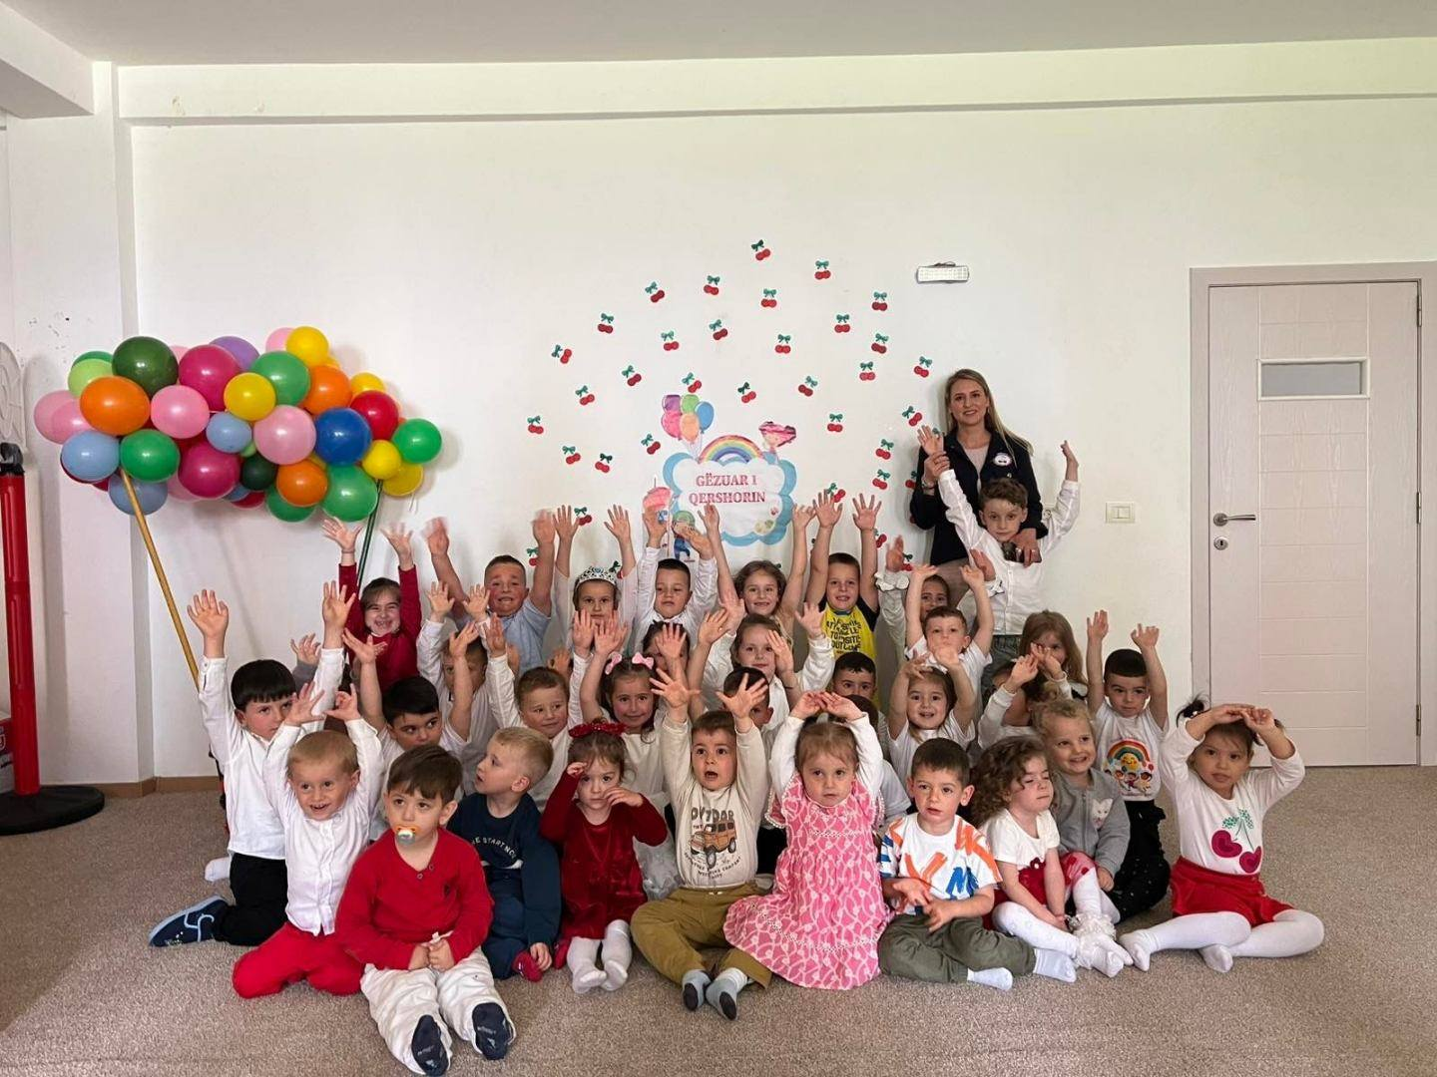

Në prag të 1 Qershorit - Ditës Ndërkombëtare të Fëmijëve, fëmijët e çerdheve publike në Malishevë dhe Kijevë zhvilluan sot aktivitete të ndryshme zbavitëse, duke ju gëzuar kësaj dite të veçantë të tyre.
Me këtë rast, përgjegjësi i arsimit në Komunën e Malishevës, Sabit Berisha, vizitoi çerdhen “Zërat e ëmbël” në Malishevë, ku u prit nga drejtoresha e institucionit, Behare Shala. Së bashku uruan fëmijët për ditën e tyre, duke ndarë momente gëzimi me ta.
Berisha përgëzoi drejtuesit dhe stafin e çerdhes për përkushtimin e vazhdueshëm dhe organizimin e aktiviteteve festive, që sjellin buzëqeshje dhe gëzim për më të vegjlit.

Republika e Kosovës Komuna e Malishevës

Nr- 257. 30.5.2025 Zyra për Informim kk.rks-gov.net/malisheve

Kryetari Kastrati vizitoi fëmijët me nevoja të veçanta me rastin e 1 Qershorit
Malishevë, 31 maj
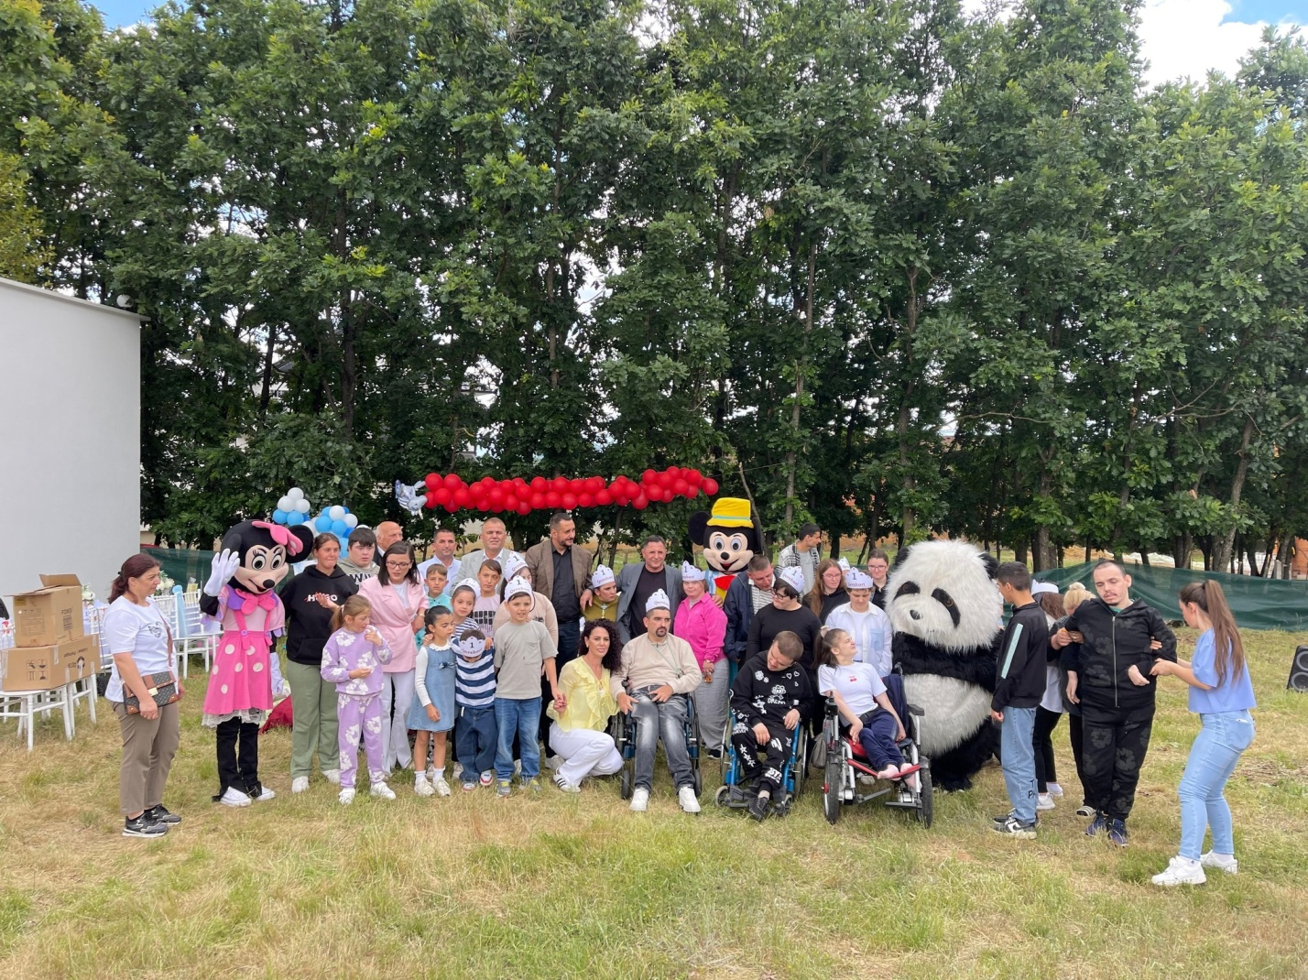
Kryetari i Komunës së Malishevës, Ekrem Kastrati, me bashkëpunëtor, sot i ka vizituar fëmijët me nevoja të veçanta, gjatë një aktiviteti të zhvilluar me rastin e shënimin të 1 Qershorit-Ditës Ndërkombëtare të Fëmijëve, të cilin e ka organizuar nga asistentët për fëmijë me nevoja të veçanta në nivel të Komunës së Malishevës.
Kryetari Kastrati, i ka uruar fëmijët në prag të ditës të 1 Qershorit dhe ka shprehur kënaqësinë që gjendet në mesin e tyre në këtë aktivitet.
“Në këtë ditë të shënuar, dëshiroj t’ju uroj të gjithë fëmijëve gëzuar 1 Qershorin. Sot, më shumë se kurrë, jemi të angazhuar për të krijuar një ambient të dashur, mbështetës dhe gjithëpërfshirës për çdo fëmijë, veçanërisht për ata me nevoja të veçanta,” u shpreh Kastrati gjatë fjalës së tij.
Ai po ashtu premtoi se Komuna e Malishevës do të vazhdojë të mbështesë programet dhe iniciativat që përmirësojnë mirëqenien dhe përfshirjen sociale të fëmijëve me nevoja të veçanta, duke bashkëpunuar ngushtë me familjet, institucionet arsimore dhe organizatat që merren me të drejtat e fëmijëve.

